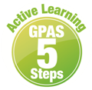
หน่วยการเรียนรู้ที่ 2 ประวัติความเป็นมาของตนเองและครอบครัว
แผนการจัดการเรียนรู้ที่ 4
เรื่อง ประวัติของครอบครัว



ชั้นประถมศึกษาปีที่ 1 เวลาเรียน 1 ชั่วโมง
มาตรฐานการเรียนรู้และตัวชี้วัด

มาตรฐานการเรียนรู้
มาตรฐาน ส 4.1 เข้าใจความหมาย ความสำคัญของเวลาและยุคสมัยทางประวัติศาสตร์ สามารถใช้ วิธีการทางประวัติศาสตร์มาวิเคราะห์เหตุการณ์ต่าง ๆ อย่างเป็นระบบ
ตัวชี้วัด
ส 4.1 ป.1/3 บอกประวัติความเป็นมาของตนเองและครอบครัวโดยสอบถามผู้เกี่ยวข้อง

จุดประสงค์การเรียนรู้

1. อธิบายประวัติของครอบครัว (K)
2. นำเสนอประวัติของครอบครัว (P)
3. เห็นความสำคัญของการศึกษาประวัติของครอบครัว (A)


สาระสำคัญ

การศึกษาประวัติของครอบครัวจะทำให้สามารถเข้าใจโครงสร้างของสมาชิกในครอบครัว
และอยู่ร่วมกันอย่างมีความสุข

สาระการเรียนรู้

ประวัติของครอบครัว


สมรรถนะสำคัญของผู้เรียน
1. ความสามารถในการสื่อสาร
2. ความสามารถในการคิด
3. ความสามารถในการใช้ทักษะชีวิต

คุณลักษณะอันพึงประสงค์

ใฝ่เรียนรู้

คำถามสำคัญ

นักเรียนจะปฏิบัติตนให้เป็นที่ภาคภูมิใจของครอบครัวอย่างไร


การจัดกิจกรรมการเรียนรู้

ขั้นสังเกต รวบรวมข้อมูล (Gathering)
• • • • • • • • • • • • • • • • •

1. นักเรียนร่วมกันสนทนาเกี่ยวกับประวัติของครอบครัว โดยใช้คำถาม ดังนี้
• ครอบครัวของนักเรียนมีสมาชิกกี่คน (ตัวอย่างคำตอบ 4 คน)
• สมาชิกในครอบครัวของนักเรียนประกอบด้วยใครบ้าง (ตัวอย่างคำตอบ พ่อ แม่ พี่สาว ตัวเอง)
• ครอบครัวของนักเรียนประกอบอาชีพอะไร (ตัวอย่างคำตอบ พ่อรับราชการ แม่ค้าขาย)
• ถ้าหากนักเรียนต้องการทราบข้อมูลของครอบครัวตนเองเพิ่มเติม นักเรียนควรทำอย่างไร (ตัวอย่างคำตอบ สอบถามข้อมูลจากสมาชิกในครอบครัว)
2. นักเรียนศึกษาและรวบรวมข้อมูลเกี่ยวกับประวัติของครอบครัวของตนเอง จากหนังสือเรียน หรือแหล่งการเรียนรู้อื่นเพิ่มเติม


ขั้นคิดวิเคราะห์และสรุปความรู้ (Processing)
• • • • • • • • • • • • • • • • • • • •

3. นักเรียนร่วมกันวิเคราะห์โครงสร้างของครอบครัว จากนั้นร่วมกันแสดงความคิดเห็น
โดยใช้คำถาม ดังนี้
ตัวอย่างโครงสร้างครอบครัว
พ่อ
แม่
ตา
ยาย
ปู่
ย่า
น้า
อา

ลุง
ป้า

น้องสาว
พี่ชาย

• สมาชิกในครอบครัวนี้มีทั้งหมดกี่คน (12 คน)
• ปู่กับย่าเกี่ยวข้องอย่างไรกับพ่อ (เป็นพ่อแม่ของพ่อ)
• ตากับยายเกี่ยวข้องอย่างไรกับแม่ (เป็นพ่อแม่ของแม่)
• ตามโครงสร้างของครอบครัว ป้าคือใคร (พี่สาวของพ่อหรือแม่)
• ตามโครงสร้างของครอบครัว ลุงคือใคร (พี่ชายของพ่อหรือแม่)
• นักเรียนจะเรียกน้องชายหรือน้องสาวของพ่อว่าอย่างไร (อา)
• น้ามีความเกี่ยวข้องกับนักเรียนอย่างไร (เป็นน้องชายหรือน้องสาวของแม่)
• นักเรียนคิดว่าโครงสร้างของครอบครัวมีความเกี่ยวข้องกันเกิดจากสาเหตุใด
(ตัวอย่างคำตอบ การแต่งงานของพ่อกับแม่)
4. นักเรียนคิดประเมินเพื่อเพิ่มคุณค่า แล้วสรุปเป็นความคิดรวบยอด โดยใช้คำถาม ดังนี้
• นักเรียนจะปฏิบัติตนให้เป็นที่ภาคภูมิใจของครอบครัวอย่างไร
(ตัวอย่างคำตอบ ปฏิบัติตนเป็นคนดี แบ่งเบาภาระของครอบครัว)

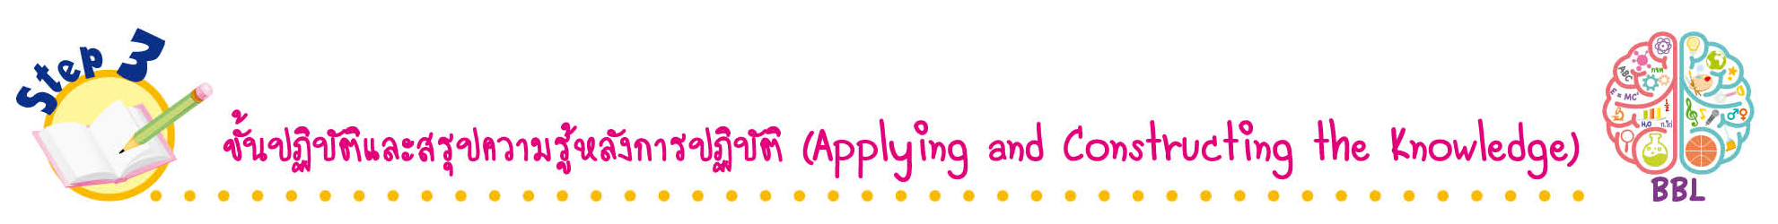
ขั้นปฏิบัติและสรุปความรู้หลังการปฏิบัติ (Applying and Constructing the Knowledge)
• • • • • • • • • • • • • • • • • • • • • • • • • • • • • • • • • • • • •

5. นักเรียนแบ่งกลุ่มศึกษาประวัติของครอบครัวของเพื่อนในกลุ่มตนเองโดยการกรอกข้อมูล
ลงในแบบบันทึก ดังตัวอย่าง
ประวัติครอบครัวเพื่อนของฉัน
•ครอบครัวของ (เด็กหญิงสดใส แจ่มใส)
•ที่อยู่ (บ้านเลขที่ 4 หมู่ 4 ถนนปกเกล้า ตำบล/แขวงพระสิงห์ อำเภอเมือง
จังหวัดเชียงใหม่ รหัสไปรษณีย์ 50200)
•สมาชิกในครอบครัวมี (5) คน เป็นหญิง (3) คน เป็นชาย (2) คน
ประกอบด้วย (ปู่ พ่อ แม่ เด็กหญิงสดใส และน้องสาว)
•สมาชิกในครอบครัวประกอบอาชีพอะไร (ค้าขาย)
•ความภาคภูมิใจในการเป็นสมาชิกของครอบครัว (ทุกคนให้เกียรติ
ซึ่งกันและกัน)

ชื่อผู้บันทึกข้อมูล (เด็กชายพรชัย มีบุญ)
วัน เดือน ปีที่บันทึก (27 เม.ย. 2561)

6. นักเรียนตรวจสอบความถูกต้องและความเรียบร้อยของผลงาน หากพบข้อผิดพลาด
ให้ปรับปรุงแก้ไขให้ถูกต้อง
7. นักเรียนร่วมกันสรุปสิ่งที่เข้าใจเป็นความรู้ร่วมกัน ดังนี้
การศึกษาประวัติของครอบครัวจะทำให้สามารถเข้าใจโครงสร้างของสมาชิกในครอบครัว
และอยู่ร่วมกันอย่างมีความสุข
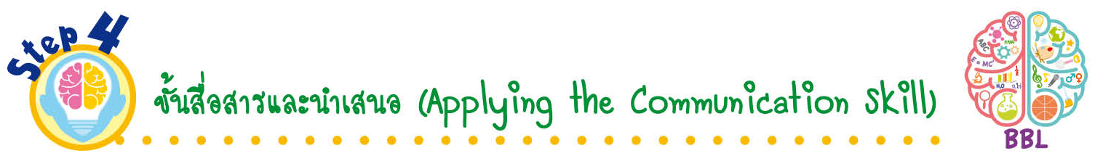
ขั้นสื่อสารและนำเสนอ (Applying the Communication Skill)
• • • • • • • • • • • • • • • • • • • • • • • • • • •

8. นักเรียนนำเสนอผลงานหน้าชั้นเรียน

กิจกรรมนี้สร้างเสริมทักษะศตวรรษที่ 21 ด้านการสื่อสาร

9. นักเรียนร่วมกันอภิปรายสรุปเกี่ยวกับวิธีการทำงานให้เห็นการคิดเชิงระบบและวิธีการทำงาน
ที่มีแบบแผน

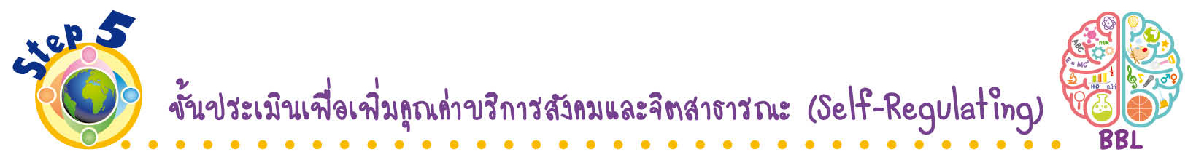
ขั้นประเมินเพื่อเพิ่มคุณค่าบริการสังคมและจิตสาธารณะ (Self-Regulating)
• • • • • • • • • • • • • • • • • • • • • • • • • • • • • • • •

10. นักเรียนนำความรู้ที่ได้จากการศึกษาความรู้เกี่ยวกับประวัติของครอบครัวของตนเองไปเป็นแนวทางปฏิบัติในชีวิตประจำวัน เพื่อให้ครอบครัวเกิดความสุข
11. นักเรียนประเมินตนเอง โดยเขียนแสดงความรู้สึกหลังการเรียน ในประเด็นต่อไปนี้
• สิ่งที่นักเรียนได้เรียนรู้ในวันนี้คืออะไร
• นักเรียนมีส่วนร่วมกิจกรรมในกลุ่มมากน้อยเพียงใด
• เพื่อนนักเรียนในกลุ่มมีส่วนร่วมกิจกรรมในกลุ่มมากน้อยเพียงใด
• นักเรียนพอใจกับการเรียนในวันนี้หรือไม่ เพียงใด
• นักเรียนจะนำความรู้ที่ได้นี้ไปใช้ให้เกิดประโยชน์แก่ตนเอง ครอบครัว และสังคมทั่วไป
ได้อย่างไร
จากนั้นแลกเปลี่ยนตรวจสอบขั้นตอนการทำงานทุกขั้นตอนว่าจะเพิ่มคุณค่าไปสู่สังคม
เกิดประโยชน์ต่อสังคมให้มากขึ้นกว่าเดิมในขั้นตอนใดบ้าง สำหรับการทำงานในครั้งต่อไป


สื่อการเรียนรู้/แหล่งการเรียนรู้

1. หนังสือเรียน รายวิชาพื้นฐาน ประวัติศาสตร์ ชั้นประถมศึกษาปีที่ 1
ของสถาบันพัฒนาคุณภาพวิชาการ (พว.)
2. ตัวอย่างโครงสร้างของครอบครัว
3. แหล่งการเรียนรู้ทั้งภายในและภายนอกโรงเรียน


การประเมินการเรียนรู้
1. ประเมินความรู้ เรื่อง ประวัติของครอบครัว (K) ด้วยแบบทดสอบ
2. ประเมินกระบวนการทำงานกลุ่ม (P) ด้วยแบบประเมิน
3. ประเมินคุณลักษณะอันพึงประสงค์ ด้านใฝ่เรียนรู้ (A) ด้วยแบบประเมิน


แบบประเมินตามสภาพจริง (Rubrics)
แบบประเมินกระบวนการทำงานกลุ่ม
รายการการประเมิน | ระดับคุณภาพ
รายการการประเมิน | 4 | 3 | 2 | 1
กระบวนการ  ทำงานกลุ่ม | มีการกำหนดบทบาท  สมาชิกชัดเจน และมี  การชี้แจงเป้าหมาย  การทำงาน มีการปฏิบัติงานร่วมกัน  อย่างร่วมมือร่วมใจ  พร้อมกับการประเมินเป็นระยะ ๆ | มีการกำหนดบทบาท  สมาชิกชัดเจน  มีการชี้แจงเป้าหมาย  อย่างชัดเจนและปฏิบัติงานร่วมกัน  แต่ไม่มีการประเมิน  เป็นระยะ ๆ | มีการกำหนดบทบาท  เฉพาะหัวหน้า  ไม่มีการชี้แจงเป้าหมาย  อย่างชัดเจน  ปฏิบัติงานร่วมกัน  ไม่ครบทุกคน | ไม่มีการกำหนด  บทบาทสมาชิก  และไม่มีการชี้แจงเป้าหมาย สมาชิก  ต่างคนต่างทำงาน

ข้อเสนอแนะของผู้บริหารสถานศึกษา

ลงชื่อ______________________________
(_____________________________)
ตำแหน่ง______________________________

บันทึกหลังการสอน

ผลการจัดการเรียนการสอน

ปัญหา/อุปสรรค

แนวทางแก้ไข

ครูผู้สอน___________________________
(__________________________)
วันที่บันทึก___________________________

